组件之间的消息传递使用广播，广播是一种异步机制，所谓异步，就是广播的发送方和接收方不需要互相等待，对广播的收发不会影响组件本身的工作。
发送方不需要指定给哪个组件发送广播，只需要设置一个用于匹配的标志即可，发送完后不需要等待接收方的响应。默认状态下组件是不会接收广播的。当组件想接收某个广播时，在程序中注册该广播的标志信息即可。

发送广播：
- 定义一个Intent对象，封装要发送的消息
- 设置其Action属性用于匹配
- 使用sendBroadcast()方法将这个intent发送出去
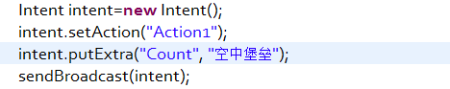

接收广播：
在广播被发送之前，注册一个BroadCastReceiver。将其Action属性设置为与要接收广播的Action属性相同的值，注册方式有两种：
（1）、Java代码中调用registerReceiver()方法动态注册非常驻型BroadCastReceiver
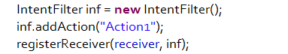
registerReceiver()的第一个参数是一个BroadCastReceiver类的对象，要声明该对象且重写其onReceive()回调方法。在其中可以通过形参拿到封装了广播信息的Intent对象，然后处理数据
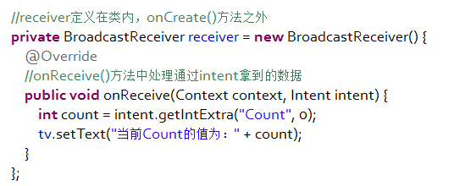
一般需要在组件的onDestroy()方法中调用unRegisterReceiver()方法，来取消已注册的BroadcastReceiver对象，释放资源。

这种BroadCastReceiver不是常驻型的，其会随着应用的关闭而消失，

（2）、常驻型BroadCastReceiver
这种BroadCastReceiver在注册它的应用结束之后，仍然可以接收广播。需要在AndroidManifest.xml文件中使用<receiver>标签静态注册常驻型BroadCastReceiver
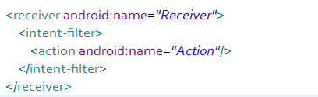
标签位于内，与<Activity>同级，这里的是一个Java类，继承自BroadCastReceiver，需要重写其onReceive()方法以处理广播。

静态常驻型BroadCastReceiver常用来接收系统提供的广播，而不是用户自定义的广播。
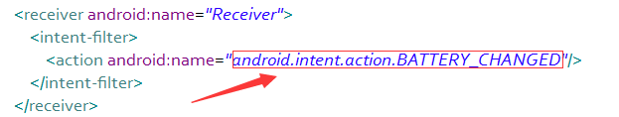
广播可以用在Service向Activity传递数据中。
在Service中开启一个线程用来做耗时的工作，再通过广播将结果发送给Activity，Activity收到广播后取出数据，更新UI

主Activity：

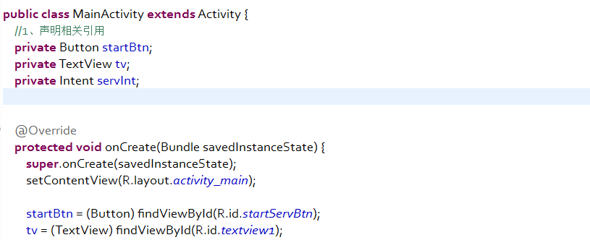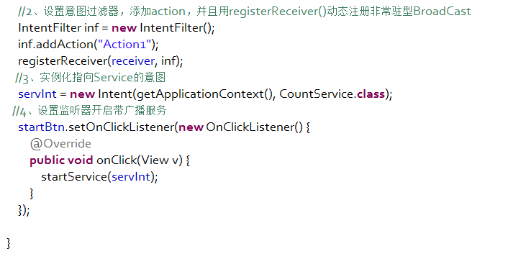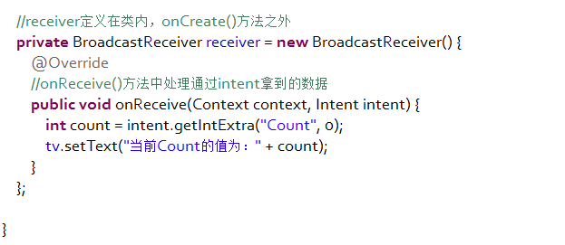

Service类：
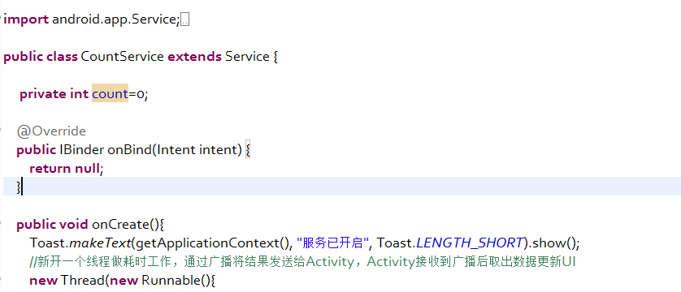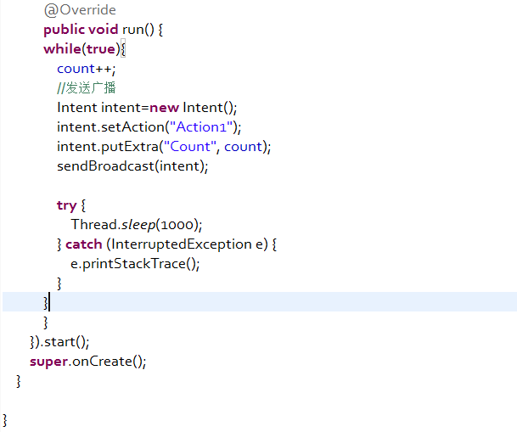

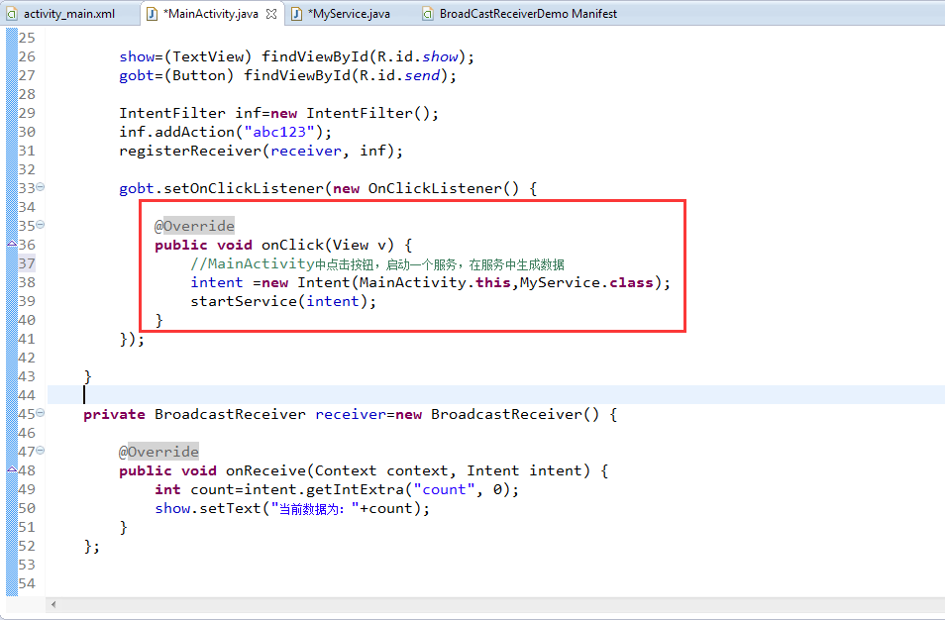
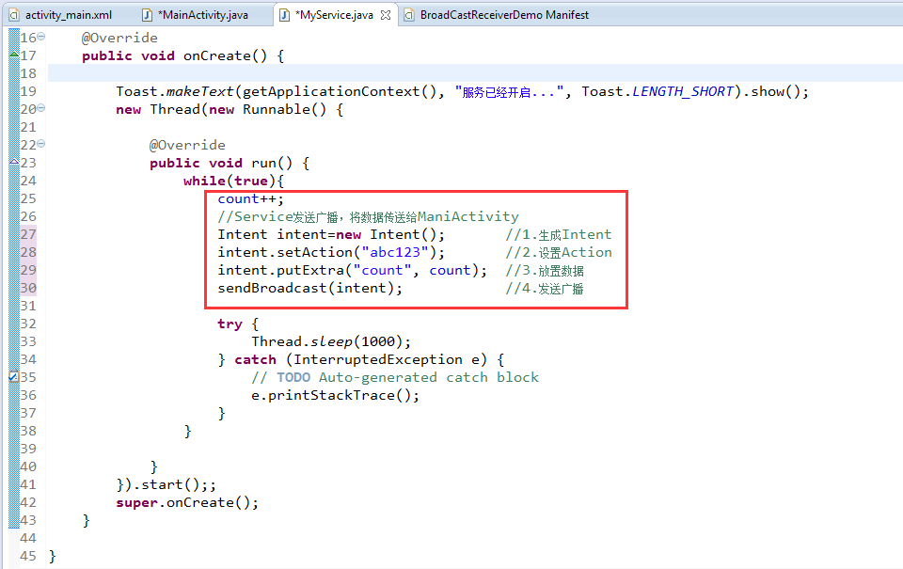

附加：
静态注册广播实现：用于处理广播传送过来的数据的类不能写在onCreate()中，要单独写一个.java文件
MainActivity类：
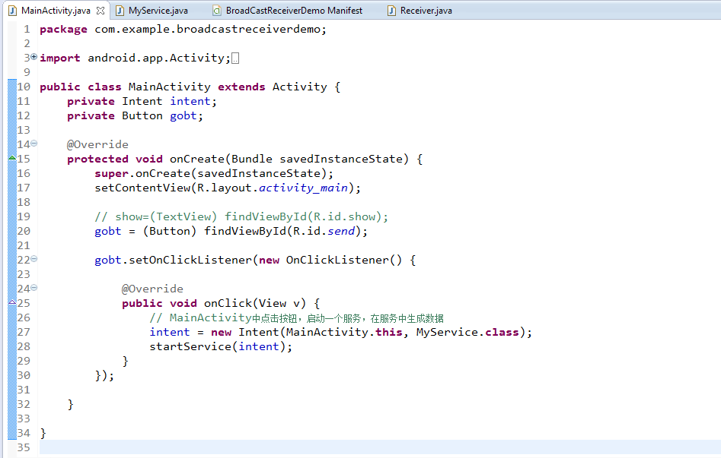
用于处理广播的类：
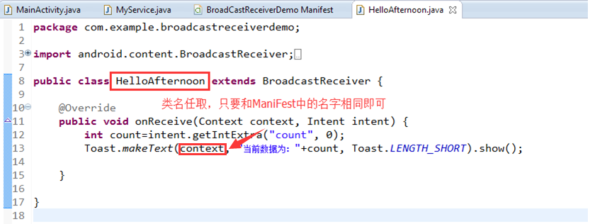
用于发送广播的Service类：
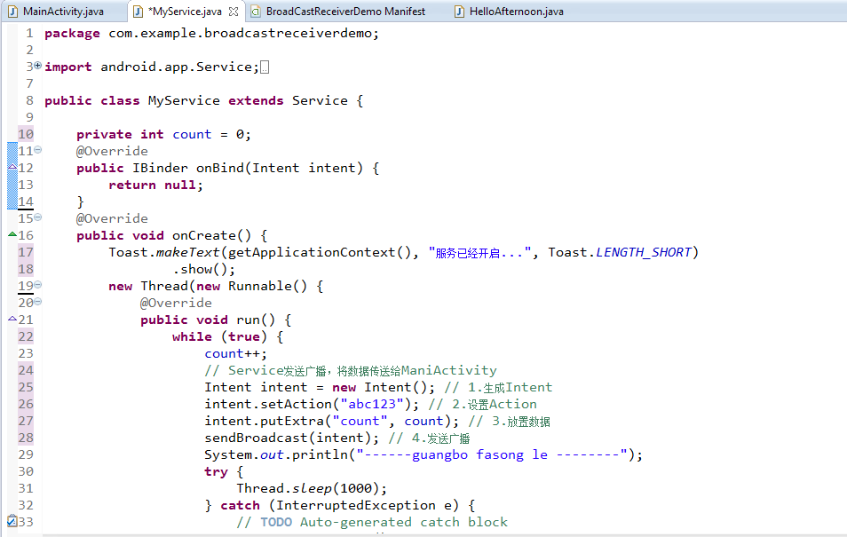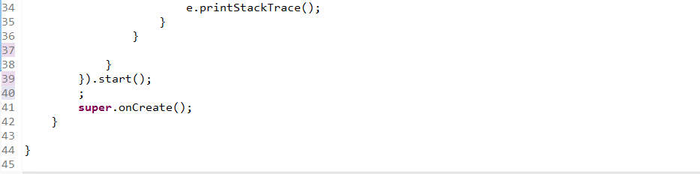
功能清单文件：
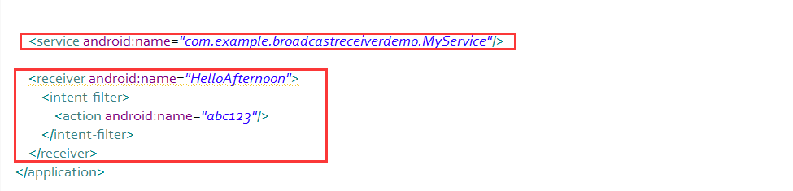
广播的分类：
- 正常广播
使用Context.sendBroadcast()方法发送的广播。完全异步，同一时刻可以有多个广播接收器接收这种广播。
- 有序广播
使用Context.sendOrderedBroadcast()方法发送的广播。同一时刻只能传送到一个接收器，多个接收器是依次执行的，每个处理完广播的接收器可以向下一个接收器传递一个结果或直接终止广播的传播。
可以在AndroidManifest.xml中声明BroadcastReceiver时加入android:priority属性来决定广播接收器的优先级。相同优先级的接收器之间的顺序是不定的。
- 粘滞广播
使用Context.sendStickyBroadcast()方式发送的广播。与正常广播很相似，只有一点区别：正常广播先注册接收器，才能收到广播；粘滞广播被发送后，会自动保留下来，一旦有接收器注册这条广播，就会立即收到这条广播。
使用粘滞广播必须在AndroidManifest.xml中声明android.permission.BROADCAST_STICKY权限，否则会抛出SecurityException异常

广播接收器生命周期：
广播接收器对象只在onReceive(Context,Intent)方法的执行期间有效，广播接收器的生命周期就是onReceive()方法的执行过程。该方法一旦执行完成，系统就认为该广播接收器无效，就会清除该接收器对象。

发送方：
Intent intent =new Intent();
intent.putExtra(“1”,“消息”);
intent.setAction(“action1”);
this.sendBroadcast(intent);

接收方：
- 、非常驻型广播（在Java代码中注册）
IntentFilter inf=new IntentFilter();
inf.addAction(“action1”);
this.registerReceiver(receiver,inf);

声明BroadcastReceiver对象：
private BroadcastReceiver receiver=new BroadcastReceiver(){
public void onReceive(Context context,Intent intent){
if(“action1”.equals(intent.getAction())){

处理代码
}
}
}

- 、常驻型广播（在AndroidManifest.xml中注册）
<receiver android:name=“Receiver”>
<intent-filter>
<action android:name=“action1”/>
<intent-filter/>
</receiver>

public class Receiver extends BroadcastReceiver{
public void onReceive(Context context,Intent intent){
处理代码
}
}

